Guía de Trabajo
Historia y Geografía 8° Básico
“Descubrimiento y Conquista de América”

Nombre: | Curso: 8° | Fecha: semana N° 9
¿QUÉ APRENDEREMOS?

Objetivo (s): OA 6: Analizar los factores que explican la rapidez de la conquista y la caída de los grandes imperios americanos, considerando aspectos como la organización política, las diferencias en la forma de hacer la guerra, los intereses de los conquistadores y la catástrofe demográfica.
Contenidos: El Encuentro de los dos Mundos.
Objetivo de la semana: Describir el proceso de descubrimiento y conquista de América por parte de los europeos, a través del desarrollo de una guía de trabajo, utilizando una el libro del estudiante y otros medios tecnológicos.
Habilidad: Caracterizar.

¿Qué necesitas saber?
Para comenzar necesitas saber de qué se trata la habilidad de Describir y qué entendemos por Encuentro de los dos Mundos.

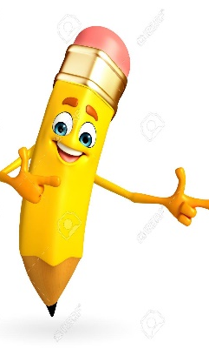

ACTIVIDAD DE INICIO
¿Qué entiendes por Describir?
_________________________________________________________________

¿Qué comprendes por Encuentro de los dos Mundos?
__________________________________________________________________

Entendemos por describir el explicar, de manera detallada y ordenada, cómo son las personas, animales, lugares, objetos, etc.

Entendemos por Encuentro de los dos Mundos como al contacto entre Europa y América ocurrido desde 1492, que cambió las visiones del mundo y las vidas de tanto los europeos como americanos.

DESARROLLO
Lectura del libro del estudiante, páginas 38 al 43, además del texto que se adjunta a continuación (puede complementar con apoyándose en los textos y videos del Blog https://profehistoriahhcc.blogspot.com/).

EL ENCUENTRO DE DOS MUNDOS
“DESCUBRIMIENTO Y CONQUISTA DE AMÉRICA”

Los viajes de exploración de los siglos XV y XVI fueron posibles gracias a la expansión económica y demográfica de Europa, los avances en la navegación y el apoyo de los Estados monárquicos que, aliados con prestamistas privados, esperaban obtener materias primas, esclavos para el trabajo y nuevos consumidores a los que vender su producción en los territorios de ultramar.

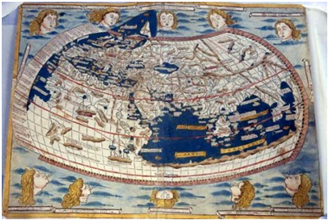
Mapa antes del descubrimiento de América por parte de los europeos

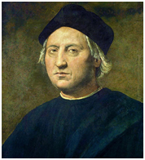
Cristóbal Colon

ACTIVIDADES
- En el siguiente mapa, dibuja la ruta que siguió Cristóbal Colón para descubrir América.

- ¿Cuál crees que fueron las principales dificultades que puede haber enfrentado los europeos en sus viajes a América? Menciona a lo menos 2.
____________________________________________________________________________________________________________________________________
__________________________________________________________________

- De acuerdo a las lecturas del libro del estudiante y el Blog del profesor, completa la siguiente tabla de términos pareados, en el cual deberás colocar el aporte en el proceso del descubrimiento y conquista de América de cada uno de los personajes señalados a continuación (observa los ejemplos).

- Cristóbal Colon ___ Conquistó México
- Hernando de Magallanes _1_ Descubre América.
- Sebastián Elcano ___ Da la primera vuelta al mundo.
- Hernán Cortéz ___ Conquista del Perú.
- Francisco Pizarro ___ Descubrimiento de Chile.
- Diego de Almagro ___ Conquista de Chile.
- Pedro de Valdivia _2_ Descubre el paso entre el Océano
Atlántico y Pacífico

ACTIVIDADES DE CIERRE
¿Quiénes fueron los principales exploradores europeos en el descubrimiento y conquista de América? (Nombra a lo menos 3 con su respectivo aporte).
______________________________________________________________________________________________________________________________________________________________________________________________________
¿Por qué crees que es importante el proceso del descubrimiento y conquista de América? Explica con a lo menos un argumento.
____________________________________________________________________________________________________________________________________

Nunca consideres el estudio como una obligación, sino como una oportunidad para penetrar en el bello y maravilloso mundo del saber
(Albert Einstein)

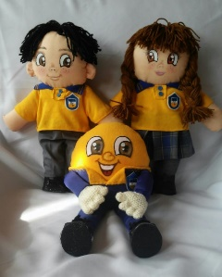
AUTOEVALUACIÓN O REFLEXIÓN PERSONAL SOBRE LA ACTIVIDAD:
1.- ¿Qué fue lo más difícil de este trabajo? ¿Por qué?
____________________________________________________________________________________________________________________________________
(Recuerde enviar las respuestas por el whatsapp del curso o al correo del profesor para su retroalimentación)

